Vollverglasung:
Steri-Key-89 Dezinfizierbare Glastastatur mit dynamischer Anschlagsregulierung

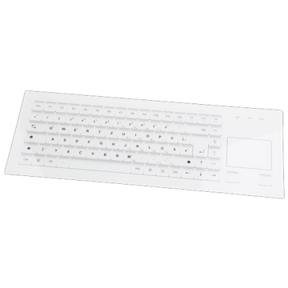
Germering, 25. Oktober 2018. Für den Einsatz in der Medizin und Industrie geeignet ist die attraktive Steri-Key-89 Glastastatur mit dynamischer Anschlagsregulierung von tastaturen.com.
Die Steri-Key-89 ist ganz frisch im Produktportfolio und hat einiges zu bieten: Die Glastastatur kommt mit einer neuartigen 4-stufigen Regulierung der Anschlagsdynamik auf den Markt. Diese Technologie ist sowohl beim Einsatz in sterilen als auch schmutzigen Umgebungen äußerst hilfreich. Insbesondere bei der Bedienung mit filigranen medizinischen Handschuhen oder mit robusten Schutzhandschuhen, lässt sich der Tastendruck ideal an die jeweilige Anwendung anpassen. Die Steri-Key-89 ist zudem mit modernen kapazitiven Sensoren ausgestattet, die mit Berührung der Glasoberfläche die entsprechende Eingabe blitzschnell und präzise ausführen. Die Tastatur ist nach DIN IP65 säure-, handschweiß-, staub- und flüssigkeitsresistent und eignet sich ideal für den Einsatz im Medizin- oder im Industrieumfeld. Für widrige Eingabereiche bietet tastaturen.com das Gerät auch im schwarzen Design mit weißer Tastenbedruckung an. Und selbst ein schnelles Abwischen zwischendurch gelingt ohne Probleme: Die eingebaute Reinigungsfunktion wird aktiviert und erlaubt ein gefahrloses Putzen, ohne Datenverlust. Die vielseitige Steri-Key-89 ist mit USB-Schnittstelle ausgerüstet und verträgt eine Betriebstemperatur von 0°C bis 50°C. (1370 Zeichen)
Bildunterschrift: Attraktiv für Medizin und Industrie: Steri-Key-89 Glastastatur mit dynamischer Anschlagsregulierung
Weitere Informationen unter:
Presseinformation: Steri-Key-89 Desinfizierbare Glastastatur

Wenn Sie mögen, wir freuen uns auch über ein ‚Gefällt mir‘ auf facebook

KONTAKT
GeBE Computer & Peripherie GmbH
Edelweißstraße 20, 82110 Germering
Tel.: (089) 894399-0, Fax: (089) 894399-11
Email: sales@tastaturen.com
URL: http://www.tastaturen.com
Pressekontakt
Astrid Kornelius
Tel.: (089) 894399-0, Fax: (089) 894399-11
Email: marketing@tastaturen.com
Kundenkontakt
Paul Pabst
Tel.: (089) 894399-0, Fax: (089) 894399-11
Email: paul.pabst@tastaturen.com

Über tastaturen.com
GeBE Computer & Peripherie GmbH wurde 1998 gegründet. Das Unternehmen entwickelt, produziert und vertreibt kundenspezifische Tastaturen, insbesondere Folien- und Kurzhubtastaturen sowie Silikonschaltmatten. GeBE ist sowohl Hersteller eigener als auch Distributor herstellerübergreifender, namhafter Tastaturprodukte.

